SEERUNDFAHRT am Mittwoch 14. August 2024
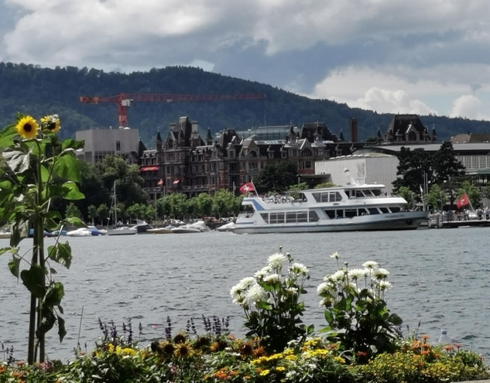
Treffpunkt: 17.00 -17.15 Uhr Bürkliplatz, beim Kassenhäuschen direkt am See.
Schiff Ahoi - Abfahrt: Bürkliplatz um 17.30 Uhr

Erkennungszeichen der Organisatorin: Hat einen
Flyer mit dem « give&get Logo» sichtbar dabei.

Kauf dir das passende Billett bitte selbst, Ermässigungen je nach Abonnement. Auch als Neunuhrpass möglich, in Kombination mit der Zugfahrt. Wir fahren per Schiff bis nach Rapperswil und zurück. Wer möchte, kann in Rapperswil aussteigen und mit dem Zug zurückfahren.
Egal welches Wetter, wir gehen aufs Wasser. Verschiedene Stimmungen können faszinierend sein. Wir freuen uns, wenn du auch mit uns zurückfährst. Bei dem gemeinsamem Umtrunk/Essen lernen wir uns und unsere Angebote näher kennen. Der Verein offeriert dir ein Getränk auf der Rückfahrt.
Eine Anmeldung ist nicht notwendig.
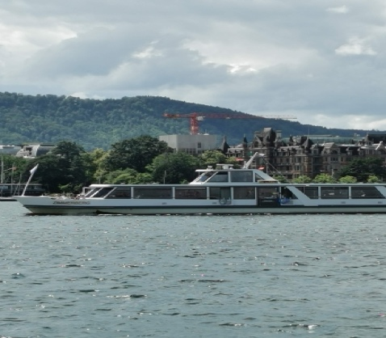
Für das Regioteam Zürich
Sonja-Eveline Rusterholz
Gib was du kannst – nimm was du brauchst!
www.giveandget.ch
Mail: zuerich@giveandget.ch

